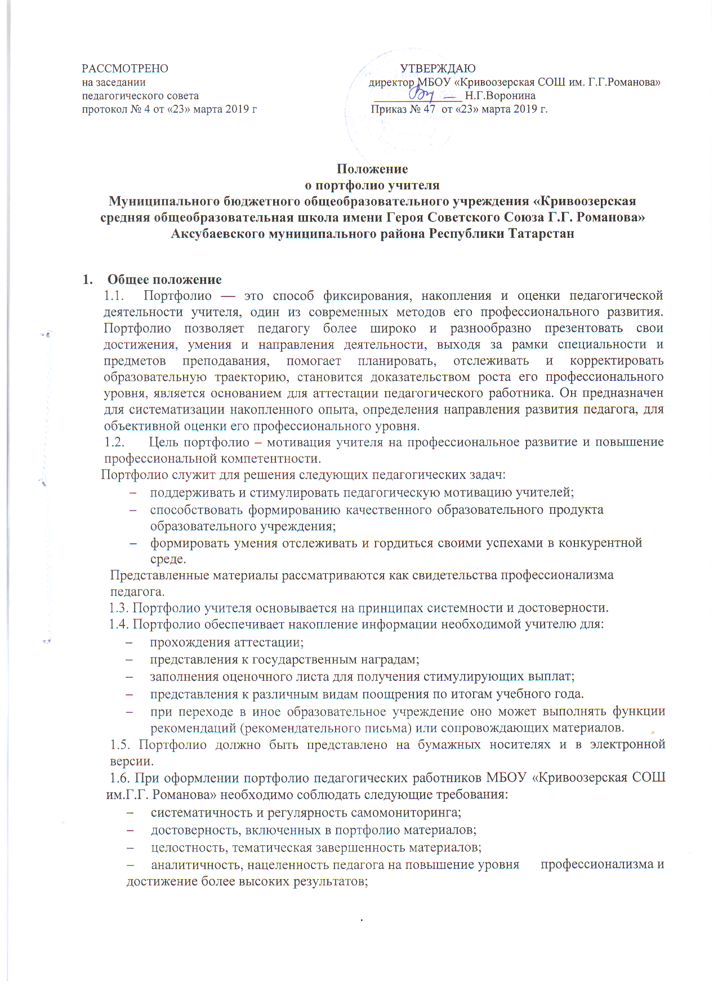
- аккуратность и эстетичность оформления в печатном виде.

- Структура портфолио
2.1. Оформление портфолио начинается с титульного листа, на котором размещается фотография педагога (приложение 1).

Портфолио учителя имеет следующую структуру:
- Общие сведения об учителе.
- Результаты педагогической деятельности учителя.
- Научно-методическая и инновационная деятельность учителя.
- Внеклассная деятельность по предмету.

2.2. Раздел №1. Общие сведения об учителе.
- Фамилия, имя отчество учителя, год и место рождения;
- Образование (что и когда окончил, специальность и квалификация по диплому);

- Трудовой и педагогический стаж; Педагогический стаж работы в данном образовательном учреждении;

- Повышение квалификации (название структуры, где прослушаны курсы, год, месяц, проблематика курсов, количество часов);

- Аттестационная категория (дата последней аттестации, присвоенная категория, № приказа);

- Почетные звания и награды, правительственные награды, грамоты, благодарственные письма (название награды, № удостоверения, дата получения);

2.3. Раздел №2. Результаты педагогической деятельности.

- Качество освоения учебных программ и сформированность у учащихся ключевых компетенций по преподаваемым учителем предметам, (сравнительный анализ деятельности педагога за 3 года на основании: контрольных срезов знаний; наличия медалистов; поступления выпускников в вузы на бюджетной основе; данные о поступлении учеников в вузы по предметной направленности; участия воспитанников в школьных, районных, региональных и всероссийских олимпиадах, конкурсах)

- Динамика учебных достижений обучающихся (за последние 3 года: успеваемость и
- качество знаний учащихся);
- Результаты независимой внешней оценки выпускников (ОГЭ, ЕГЭ);
- Результаты промежуточной и итоговой аттестации учащихся;
- Динамика индивидуальных учебных достижений учащихся.

2.4. Раздел №3. Научно-методическая и инновационная деятельность учителя.
- Тема самообразования;

- Участие в работе методического объединения, проблемной группы, временной творческой группы (темы выступлений, открытых уроков, семинаров и т.д.)

- Участие в профессиональных и творческих педагогических конкурсах;
- Участие в методических и предметных неделях;
- Организация и проведение семинаров, «круглых столов», мастер-классов,
- совещаний, открытых уроков и т.п.;
- Проведение научных исследований;

- Разработка авторских программ (наличие рецензии), научно-методических материалов;

- Выступления на научно-практических конференциях;
- Тематика печатных работ (название статьи, печатного издания, год публикации);
- Экспертно-аналитическая деятельность;
- Другие документы (по усмотрению учителя):
- Сертификаты
- Свидетельства
- Грамоты
- Дипломы

- Копии публикаций, методических разработок наиболее значимых мероприятий, уроков и т.д. (по усмотрению учителя).

2.5. Раздел №4. Копилка достижений.

Результативность работы по предмету:
- Сценарии внеклассных мероприятий с приложением фото - , видео -, медиа –материалов;
- Сертификаты
- Свидетельства
- Грамоты
- Дипломы

- Копии публикаций, методических разработок наиболее значимых мероприятий, уроков и т.д. (по усмотрению учителя).

Приложение 1

Муниципальное бюджетное общеобразовательное учреждение
«Кривоозерская средняя общеобразовательная школа
имени Героя Советского Союза Г.Г. Романова»
Аксубаевского муниципального района
Республики Татарстан

ФОТО

Портфолио

учителя

__________________________________________________________

(фамилия)

__________________________________________________________

(имя, отчество учителя)

с.Кривоозерки

1 раздел «Общие сведения об учителе»

1.1 Общие сведения об учителе

ФИО учителя. |  |  |  | Дата  рождения | Должность | Образование (что и когда  окончил (а), полученная  специальность и квалификация  по диплому).
1.2 Данные о стаже
Стаж |  | Общий трудовой  стаж |  |  | Педагогический  стаж | Педагогический стаж работы в  данном образовательном  учреждении.
1.3 Повышение квалификации
Дата  прохождения |  |  | Название  курсов  повышения  квалификации |  | Количество  часов |  | Полученные  документы/может быть  удостоверение, справка

Приложение: копии документов, подтверждающих прохождение курсов 1.4. Аттестация
Дата  прохождения | Название курсов  повышения  квалификации | Количество  часов | Полученные  документы/может быть  удостоверение, справка

- раздел «Результаты педагогической деятельности» 2.1. Успеваемость/качество учащихся по предмету

Учебный  год | Классы

2.2. Результаты творческой деятельности учеников - победители конкурсов, олимпиад
Вид, название мероприятия | Уровень (образовательное учреждение, район, город, республиканский, федеральный, международный уровень) | Результат (занятое место) | Дата проведения | Документы (материалы) подтверждающие результаты (при наличии высоких результатов)

3 раздел «Научно-методическая деятельность» (использование современных образовательных технологий в учебной и воспитательной работе, участие в конференциях, семинарах, конкурсах и т.д. различного уровня)

3.1. Работа по самообразованию

Учебный год | Тема работы | Результат

3.2 Семинары, конкурсы, конференции, «круглые столы»

№ |  |  | Название | Область |  | Мероприятие |  | Результат |  | Дата
 | 3.3 Посещение открытого мероприятия муниципального, регионального уровня
 | Учебный год |  |  |  | Дата посещения |  | Тема мероприятия |  | Место проведения

3.4 Участие в методической работе ОУ:

Учебный год | Дата | Тема мероприятия | Форма участия

3.5 Участие в методической работе на муниципальном, региональном, федеральном уровне:

Учебный год | Дата | Тема мероприятия | Форма участия

3.6 Участие в инновационной деятельности

Учебный год | Тема экспертной работы | Результат

3.7 | Участие в профессиональных конкурсах
Учебный год |  | Название конкурса |  | Место проведения,  уровень |  |  | Результат
3.8 | Наличие публикации
Год написания |  |  | Тема публикации |  |  | Место издания

4 раздел «Копилка достижений»

4.1. Список творческих работ, рефератов, учебно-исследовательских работ, проектов, выполненных учащимися по предмету.

Год | Мероприятия | Название работы | Участники | Результат участия  (диплом, грамоты)

.

